
高爾夫》奧古斯塔初登場，華勒斯先贏小九洞
羅開Golf 頻道2019年4月月12日 上午 08:33
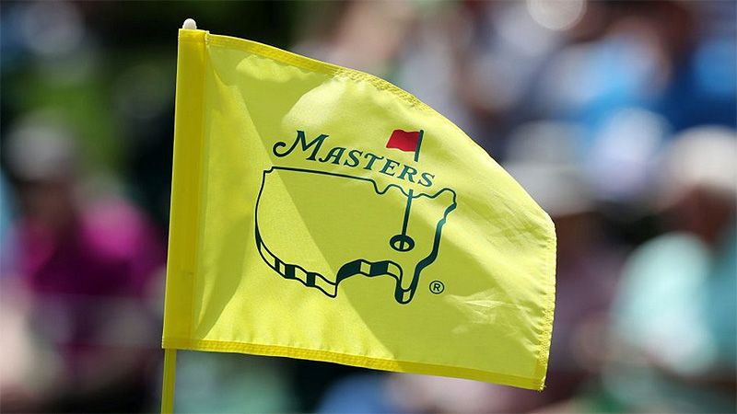
高爾夫》奧古斯塔初登場，華勒斯先贏小九洞
【羅開新聞中心Minsey Weng綜合報導 圖╱Asian Tour】2019年的名人賽誕生第一位冠軍了，只是在正式比賽前頒發的這座水晶盃並非好兆頭，因為史上還沒有人在贏得Par 3 Contest（小九洞賽）的五天後，又成功高舉另一座冠軍盃，今年輪到英格蘭選手Matt Wallace（麥特•華勒斯）要挑戰這個魔咒。

現年二十八歲的華勒斯，去年勇奪三座歐巡賽冠軍，進而在年終攻克世界排名五十大的關卡，提前預約Augusta National Golf Club（奧古斯塔國家高爾夫俱樂部）的一席之地。華勒斯季初在Omega Dubai Desert Classic（杜拜沙漠菁英賽）名列第二，加上Arnold Palmer Invitational presented by Mastercard（阿諾帕瑪邀請賽）並列第六，目前世界排名三十六。

這是華勒斯連續三場大賽的初登場之旅，大概也不太清楚名人賽的小九洞魔咒，結果靠著第八洞打出一桿進洞，成績來到低於標準桿五桿的二十二桿，接著歷經三洞延長賽，擊敗兩度贏得小九洞冠軍的六十一歲蘇格蘭老將Sandy Lyle（山迪•萊爾）。

「我很想送進最後一推，可惜沒進，感覺延長賽比之前的九洞還緊張，因為我真很想要贏得勝利。」華勒斯說道。

總計這一天共出現四記一桿進洞，另外還有第二洞的愛爾蘭選手Shane Lowry（山恩•羅瑞）、第七洞的美國業餘選手Devon Bling（戴馮•伯林）和第五洞的Mark O'Meara（馬克•歐米拉）。

奧古斯塔的小九洞比賽於1960年首度開打，球場全長1,060碼，距離從七十碼至一百四十碼不等，向來是參賽選手的家庭日，許多選手都是全家出動，至今還沒有人能夠在一週內連贏兩座冠軍。

